Consultas avanzadas en SQL Server - Carlos José Torre García
1. Consultas de agregación
1. Total de ingresos por curso (SUM)
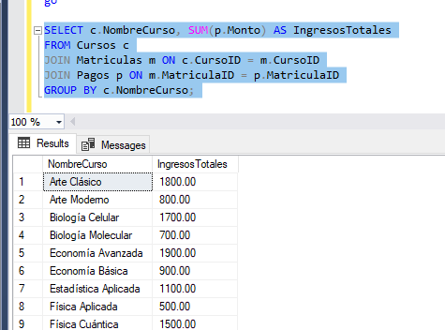
2. Número de estudiantes por curso (COUNT)
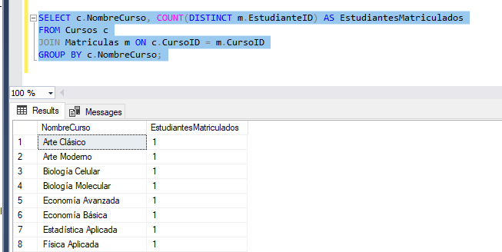
3. Edad promedio de los estudiantes (AVG)
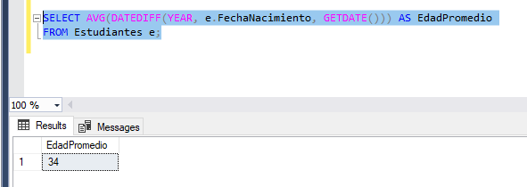
4. Fecha de pago más temprana y más tardía (MIN, MAX)
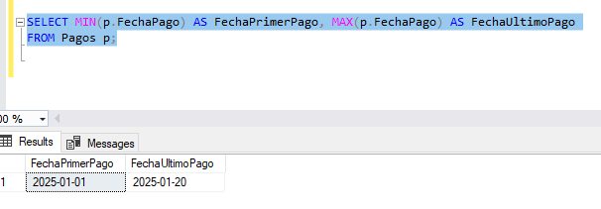
5. Monto total de pagos (SUM)
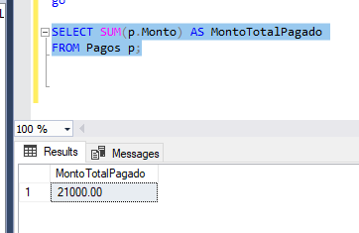

2. Agrupacion de datos
6. Ejemplo de por Estudiantes por grupo de edad:
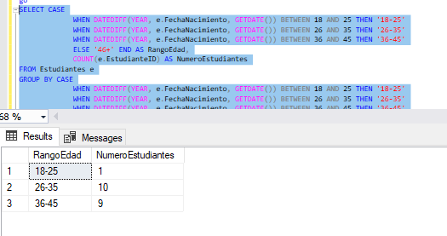
3. SUBCONSULTAS
7. Ejemplo de Estudiantes que han pagado más de 1000 soles
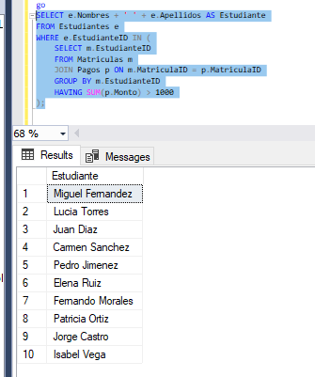
4. CONSULTAS DE UNION:
Tipos de uniones (INNER JOIN, LEFT JOIN, RIGHT JOIN, FULL JOIN)
8. INNER JOIN
Obtiene los estudiantes junto con los cursos en los que están matriculados.
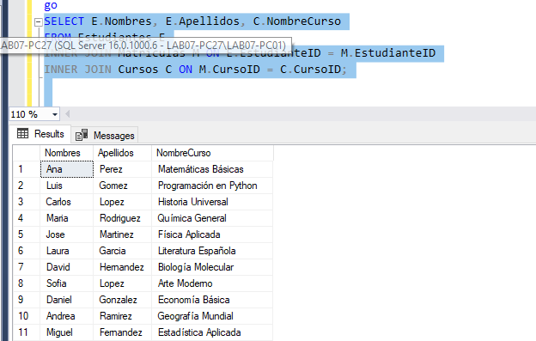
9. LEFT JOIN
Muestra todos los estudiantes y los cursos en los que están matriculados, incluyendo a aquellos que no están matriculados en ningún curso.
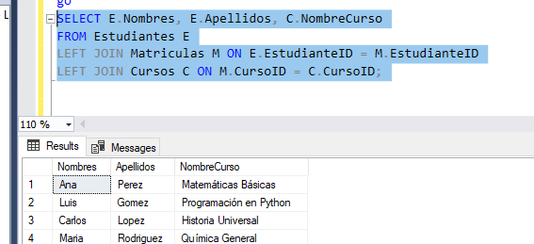
10. RIGHT JOIN
Muestra todos los cursos y los estudiantes matriculados en ellos, incluyendo aquellos cursos sin estudiantes matriculados.
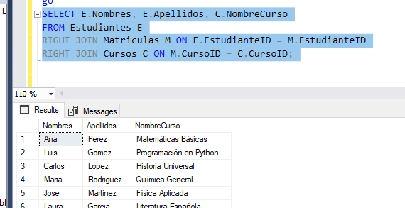
11. FULL JOIN
Muestra todos los estudiantes y todos los cursos, combinando los registros cuando hay coincidencias.
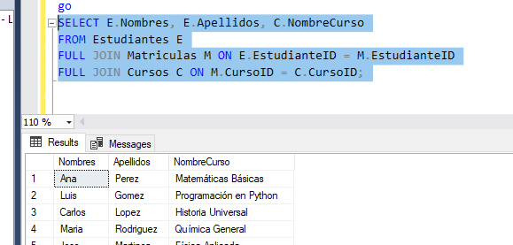
12. MULTIPLES UNIONES
Obtenemos los estudiantes, los cursos en los que están matriculados y los docentes que imparten esos cursos.
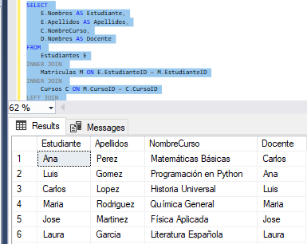

6. SUBCONSULTA DE UNIONES
13. Subconsulta en la cláusula SELECT
Calcula el número de estudiantes matriculados en cada curso.
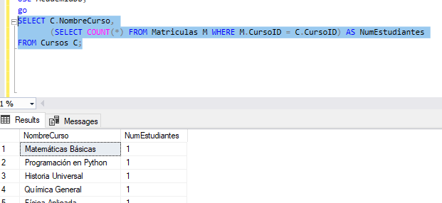
14. Subconsulta en la cláusula WHERE
Obtiene los estudiantes que están matriculados en cursos con más de 10 semanas de duración.
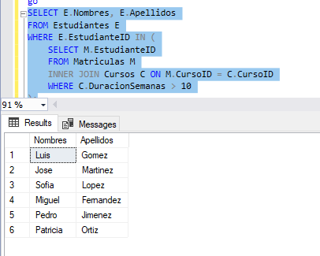
15. Subconsulta correlacionada
Obtiene los estudiantes que han pagado más que el promedio de todos los pagos.
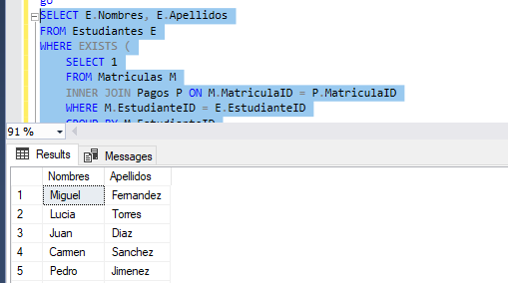
16. Consultas con funciones de ventana
Funciones Over:
Las funciones de ventana permiten realizar cálculos sobre un conjunto de filas relacionadas sin colapsar los resultados. Se utilizan dentro de la cláusula OVER(). Ejemplos comunes incluyen ROW_NUMBER(), RANK(), DENSE_RANK(), SUM(), AVG(), entre otras.
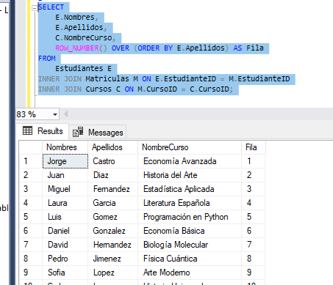
17 Particiones de ventana
La cláusula PARTITION BY divide el conjunto de resultados en particiones a las que se aplica la función de ventana de forma independiente.
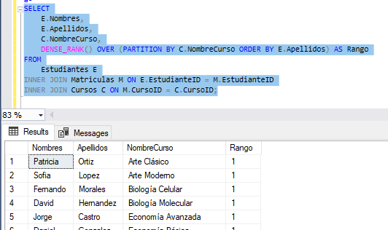
18 Marcos de ventana
Los marcos de ventana definen un subconjunto de filas dentro de la partición para aplicar la función de ventana. Se utilizan con la cláusula ROWS BETWEEN.
